Praktiline töö “Soode uurimine kaardirakendust kasutades”

Minu nimi:
Koht, mida uurin:
Mõõtkava:

Vanad nimetused: | Tänapäevased nimetused:

Mõisa nimetus, kus uuritav soo asub:
Kaardipilt soost:
Peamised muutused soos 100 aasta jooksul:
Milline nendest muutustest mõjutab kõige rohkem soo toimimist?
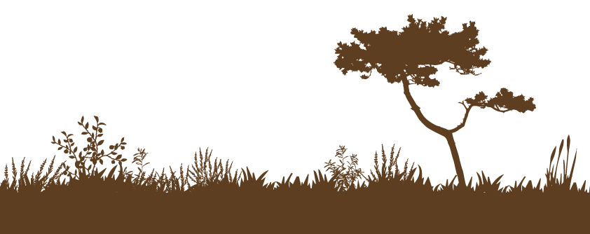
Kui soo on ohustatud, mida peaks tegema, et see sookooslus kestaks kauem?

